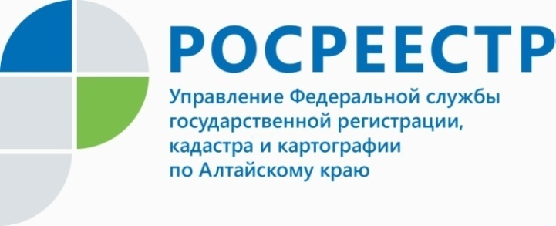
ПРЕСС-РЕЛИЗ

Преимущества электронной регистрации

В настоящее время заявители, независимо от их правового статуса (физического лица, юридического лица, государственного органы и т. д.) имеют возможность представить документы в Росреестр в электронном виде.
Государственная услуга электронной регистрации прав на недвижимость имеет следующие преимущества:
- сокращение сроков проведения государственной регистрации прав. В Алтайском крае регистрация осуществляется в течение 1рабочего дня при условии, что в представленных документах отсутствуют замечания, препятствующие проведению регистрации.
– действует льгота по сумме государственной пошлины – для физических лиц она уменьшена на 30% для физических лиц;
- заявитель, не посещает офисы приема МФЦ, которые работают по определенному графику. Документы можно подать с любого рабочего места с возможностью выхода в Интернет, в любое время суток, в том числе в выходные и праздничные дни.
- заявление можно подать в любом регионе Российской Федерации, независимо от места нахождения объекта недвижимости.
Документы в электронном виде можно представить путем заполнения заявления и приложения необходимых документов на Портале услуг Росреестра. Адрес сайта: https://rosreestr.ru.
Но существуют и определенные требования к документам и заявлениям, представленным в электронном виде.
Заявителям необходимо получить усиленную квалифицированную электронную подпись (УКЭП). На данный момент УКЭП выдают филиалы Кадастровой палаты в кратчайшие сроки и по разумной цене (не более 700 рублей). Такая подпись действительна в течение 1 года и 3 месяцев.
Если в представленном пакете имеются документы, составленные иными лицами, такие документы должны быть подписаны УКЭП этих лиц. Так, например, к нотариально удостоверенному согласию супругов должна быть приложена УКЭП нотариуса, к согласию залогодержателя на продажу имущества – УКЭП банка и т.д.
Документы представляются заявителями в форме электронных документов и электронных образов документов.
Результатом проведенной государственной регистрации будет получение выписки из ЕГРН в форме электронного документа, либо специальной регистрационной надписи в том случае, когда подано заявление о регистрации сделки (например, договора участия в долевом строительстве).
О приостановлении, отказе в регистрации, либо возврате документов без рассмотрения соответствующие уведомления также направляются по адресу электронной почты, указанному в заявлении.
Обращаем внимание заявителей – физических лиц - перед подачей документов на регистрацию о переходе права собственности в электронном виде необходимо подать заявление о возможности представления документов в форме электронных документов и (или) электронных образов документов.
Данная процедура защитит собственников от совершения мошеннических действий при отчуждении объектов недвижимости.
Если поступит заявление о переходе права собственности в электронном виде, и отметка о возможности подачи документов в электронном виде будет отсутствовать, заявление будет оставлено без рассмотрения.
Подача такого заявления не требуется в случае, если документы подаются в электронном виде органом государственной власти или местного самоуправления, нотариусом, сторонами договора купли-продажи объекта недвижимости с использованием информационных технологий взаимодействия кредитной организации с органом регистрации прав, сторонами договора об отчуждении объекта недвижимости, если соответствующее заявление и прилагаемые к нему документы в форме электронных документов и (или) электронных образов документов подписаны усиленной квалифицированной электронной подписью, квалифицированный сертификат ключа проверки которой выдан филиалами Кадастровой палаты.

Начальник отдела регистрации ограничений
(обременений) Управления Росреестра
по Алтайскому краю Т.В.Афанасьева
__________________________________________________________________________________________
Об Управлении Росреестра по Алтайскому краю
Управление Федеральной службы государственной регистрации, кадастра и картографии по Алтайскому краю (Управление Росреестра по Алтайскому краю) является территориальным органом Федеральной службы государственной регистрации, кадастра и картографии (Росреестр), осуществляющим функции по государственной регистрации прав на недвижимое имущество и сделок с ним, по оказанию государственных услуг в сфере осуществления государственного кадастрового учета недвижимого имущества, землеустройства, государственного мониторинга земель, государственной кадастровой оценке, геодезии и картографии. Выполняет функции по организации единой системы государственного кадастрового учета и государственной регистрации прав на недвижимое имущество, инфраструктуры пространственных данных РФ. Ведомство осуществляет федеральный государственный надзор в области геодезии и картографии, государственный земельный надзор, государственный надзор за деятельностью саморегулируемых организаций кадастровых инженеров, оценщиков и арбитражных управляющих. Подведомственное учреждение Управления - филиал ФГБУ «ФКП Росреестра» по Алтайскому краю. Руководитель Управления, главный регистратор Алтайского края - Юрий Викторович Калашников.
Контакты для СМИ
Юлия Морозова
пресс-секретарь Управления Росреестра по Алтайскому краю
+7 913-247-86-04
+7 (3852) 29 17 27
22press_rosreestr@mail.ru
www.rosreestr.ru 656002, Барнаул, ул. Советская, д. 16

